# Министерство Образования Республики Беларусь

Учреждение образования

«Гомельский государственный технический университет

имени П.О. Сухого»

Кафедра «Информатика»

по курсу: «Разработка приложений для Интернет»

Лабораторная работа №8

# «Обработка и валидация форм с использованием JavaScript»

Выполнил: студент группы ИП-31

Заяц Н. С.

Допуск к защите: Проверил: преподаватель

Дата защиты: Самовенд Н.В.

Гомель 2021

**Цель работы**: научиться обрабатывать значения, введенные пользователем в элементы форм, применять валидацию формы на стороне клиента.

**Практическая часть:**

**Задание 1**

Написать скрипт, который находит среднее арифметическое введенных значений и выводит результат в поле формы при нажатии на кнопку «Вычислить». В программе предусмотреть обработку исключительной ситуации, когда пользователь не ввел значений (хотя бы одного) или введенные значения не являются числами, с выводом сообщения в модальном окне. Модальное окно реализовать самостоятельно, не использую стандартные диалоговые окна объекта window.

**Html файл**

<!doctype html>

<html lang="en">

<head>

    <meta charset="UTF-8">

    <meta name="viewport"

        content="width=device-width, user-scalable=no, initial-scale=1.0, maximum-scale=1.0, minimum-scale=1.0">

    <meta http-equiv="X-UA-Compatible" content="ie=edge">

    <title>Zayats Mikita</title>

    <style>

        body {

            font-size: 25px;

        }

        input[type=text] {

            width: 100%;

            padding: 12px 20px;

            margin: 8px 0;

            box-sizing: border-box;

            font-size: 25px;

            border: 1px solid black;

        }

        .modal {

            display: none;

            position: fixed;

            z-index: 1;

            left: 0;

            top: 0;

            width: 100%;

            height: 100%;

            overflow: auto;

            background-color: rgba(0, 0, 0, 0.8);

        }

        .modal-content {

            background-color: white;

            margin: 15% auto;

            padding: 20px;

            border: 1px solid black;

            width: 30%;

        }

        #close {

            float: right;

            font-size: 30px;

            font-weight: bold;

            cursor: pointer;

        }

    </style>

</head>

<body>

    <div id='modalWindow' class="modal">

        <div class="modal-content">

            <span id="close">&times;</span>

            <p>The entered data contains an error</p>

        </div>

    </div>

    <div>

        <form id="inputForm">

            <label>Input number a:</label>

            <input id='numA' type="text">

            <label>Input number b:</label>

            <input id='numB' type="text">

            <label>Input number c:</label>

            <input id='numC' type="text">

            <label>Result:</label>

            <input id="result" type="text" readonly="readonly">

            <input id="load" type="submit">

        </form>

    </div>

</body>

<script src="script.js"></script>

</html>

**Script.js**

let form = document.getElementById('inputForm');

form.addEventListener('submit', handleSubmit);

function handleSubmit(evt) {

    evt.preventDefault();

    let target = evt.target;

    let numA = target.numA.value;

    let numB = target.numB.value;

    let numC = target.numC.value;

    let numbers = [numA, numB, numC]

    if (!numbers.every(isEmpty) || !numbers.every(isNumber)) {

        getModal()

    } else {

        let numbersForWork = numbers.map(value => {

            return Number.parseFloat(value)

        })

        let answer = numbersForWork.reduce((a, b) => a + b) / numbersForWork.length

        target.result.value=answer;

    }

}

function isEmpty(value) {

    if ((value == null) || (value.length == 0)) {

        return false

    }

    return true

}

function isNumber(value) {

    if (!Number(value)) {

        return false

    }

    return true

}

function getModal() {

    let modal = document.getElementById('modalWindow')

    modal.style.display = 'block'

    var span = document.getElementById('close')

    span.onclick = function () {

        modal.style.display = 'none'

    }

}

**Задание 2**

Необходимо реализовать форму с валидацией. Валидация осуществляется без использования атрибутов элементов ввода HTML. В поле паспорт могут вводится только две латинские буквы, в поле номер паспорта – только 7 цифр, номер бланка ответа – 7 цифр, предмет предполагает выбор языка (белорусский или русский), математика, физика. Код на картинке – 6 цифр. При не заполнении какого-либо поля должна выводится соответствующая подсказка.

**Html файл**

<!doctype html>

<html lang="en">

<head>

    <meta charset="UTF-8">

    <meta name="viewport"

        content="width=device-width, user-scalable=no, initial-scale=1.0, maximum-scale=1.0, minimum-scale=1.0">

    <meta http-equiv="X-UA-Compatible" content="ie=edge">

    <link rel="stylesheet" href="index.css">

    <title>Zayats Mikita</title>

    <link href="https://cdn.jsdelivr.net/npm/bootstrap@5.1.3/dist/css/bootstrap.min.css" rel="stylesheet"

        integrity="sha384-1BmE4kWBq78iYhFldvKuhfTAU6auU8tT94WrHftjDbrCEXSU1oBoqyl2QvZ6jIW3" crossorigin="anonymous">

</head>

<body class="bg-info">

    <div>

        <form id="passportForm">

            <div class="row">

                <div class="form-group offset-md-2">

                    <label>Серия паспорта</label>

                    <p><input id='seriesPassport' type="text"></p>

                </div>

                <div class="form-group  offset-md-2">

                    <label>Номер паспорта</label>

                    <p><input id='numOfPassport' type="text"></p>

                </div>

                <div class="form-group  offset-md-2">

                    <label>Номер бланка</label>

                    <p><input id='numOfBlank' type="text"></p>

                </div>

                <div class="form-group  offset-md-2">

                    <p><select id='subject'>

                            <option disabled selected>Выберите предмет</option>

                            <option value="Русский">Русский</option>

                            <option value="Математика">Математика</option>

                            <option value="Беллоруский">Беллоруский</option>

                            <option value="Физика">Физика</option>

                        </select></p>

                </div>

                <div class="form-group  offset-md-2">

                    <p><input id="code" type="text" readonly='readonly' value="Код потверждения: 424636"></p>

                    <label>Код потверждения</label>

                </div>

                <div class="form-group  offset-md-2">

                    <p><input id='enteredCode' type="text"></p>

                </div>

                <div class="form-group  offset-md-2">

                    <input id="load" type="submit" value="Отправить">

                </div>

            </div>

        </form>

    </div>

    <script src="script.js"></script>

</body>

</html>

**Script.js**

let form = document.getElementById('passportForm');

form.addEventListener('submit', handleSubmit);

function handleSubmit(evt) {

    evt.preventDefault();

    let target = evt.target;

    let seriesPassport = target.seriesPassport.value;

    let numOfPassport = target.numOfPassport.value;

    let numOfBlank = target.numOfBlank.value;

    let subject = target.subject.value;

    let code = target.code.value;

    let enteredCode = target.enteredCode.value;

    let elements = [

        seriesPassport,

        numOfPassport,

        numOfBlank,

        enteredCode,

        subject

    ]

    if (!elements.every(isEmpty) ||

        seriesPassport.length != 2 || isNumber(seriesPassport) ||

        numOfPassport.length != 7 || !isNumber(numOfPassport) ||

        numOfBlank.length != 7 || !isNumber(numOfBlank) ||

        enteredCode === code ||

        subject === 'Выберите предмет'

    ) {

        target.seriesPassport.value = 'Только две лат. буквы'

        target.seriesPassport.style.color = 'red'

        target.numOfPassport.value = '7 букв'

        target.numOfPassport.style.color = 'red'

        target.numOfBlank.value = '7 цифр'

        target.numOfBlank.style.color = 'red'

        target.enteredCode.value = 'Код с картинки не верен'

        target.enteredCode.style.color = 'red'

        setTimeout((x) => {

            target.seriesPassport.value = ''

            target.seriesPassport.style.color = 'black'

            target.numOfPassport.value = ''

            target.numOfPassport.style.color = 'black'

            target.numOfBlank.value = ''

            target.numOfBlank.style.color = 'black'

            target.enteredCode.value = ''

            target.enteredCode.style.color = 'black'

        }, 5000)

    }

    else {

        alert('Найдено');

    }

}

function isEmpty(value) {

    if ((value == null) || (value.length == 0)) {

        return false

    }

    return true

}

function isNumber(value) {

    if (!Number(value)) {

        return false

    }

    return true

}

**Задание 3**

Создайте файл с HTML-формой. Разработайте код JavaScript, в котором анализируются введенные пользователем данные, позволяющие изменить размер, положение на странице и цвет горизонтальной линии:

Вместо линии можно использовать блок и свойства CSS – width, height, backgroundColor. Для выравнивания блока используйте свойство margin.

**Html файл**

<!doctype html>

<html lang="en">

<head>

    <meta charset="UTF-8">

    <meta name="viewport"

          content="width=device-width, user-scalable=no, initial-scale=1.0, maximum-scale=1.0, minimum-scale=1.0">

    <meta http-equiv="X-UA-Compatible" content="ie=edge">

    <link rel="stylesheet" href="index.css">

    <title>Zayats mikita</title>

</head>

<body>

<div id="description">

    </strong>

    </p>

    <div id="content">

    </div>

</div>

<div id="main_content">

    <div class="block">

        <div id="elements">

            <label>Выравнивание</label>

            <p><input id="LEFT"   type="radio" name="alignments" value="LEFT"><label for="LEFT"> LEFT</label></p>

            <p><input id="CENTER" type="radio" name="alignments" value="CENTER"><label for="CENTER"> CENTER</label></p>

            <p><input id="RIGHT"  type="radio" name="alignments" value="RIGHT"><label for="RIGHT"> RIGHT</label></p>

            <p><input class="line" type="text"><label> Толщина линии</label></p>

            <p><input class="line" type="text"> <label> Длина линии</label></p>

        </div>

    </div>

    <div class="block">

        <label style="margin: 13px 33px; padding: 30px">Выберите цвет</label>

        <p>

            <select id ='color'>

                <option disabled selected>Выберите цвет</option>

                <option value="Green">Зеленый</option>

                <option value="Yellow">Желтый</option>

                <option value="Red">Красный</option>

                <option value="Blue">Синий</option>

            </select>

        </p>

    </div>

    <div id="inputButton">

        <input id="load" type="submit">

        <input id="reset" type="reset">

    </div>

</div>

</body>

<script src="script.js"></script>

</html>

**Script.js**

document.getElementById('reset').onclick = function (){

    location.reload()

}

document.getElementById('load').onclick = function (){

    let alignment = document.querySelector( 'input[name="alignments"]:checked')

    let lineParameters = document.getElementsByClassName('line')

    let color = document.getElementById('color')

    let line = document.getElementById('content')

    line.style.background = color.value

    line.style.width = lineParameters[0].value + 'px'

    line.style.height = lineParameters[1].value + 'px'

    position(line,alignment)

}

function position(line, alignment){

    if (alignment.value === 'CENTER'){

        line.style.margin = '0 auto auto auto'

    }

    if (alignment.value === 'RIGHT'){

        line.style.margin = '0 0 auto auto'

    }

    if (alignment.value === 'LEFT'){

        line.style.margin = 'auto 0 auto 0'

    }

}

**Задание 4**

В соответсвии со своим вариантом (задание 1 лабораторной работы №6), создать форму для ввода свойств объекта. Сформировать массив объектов, организовав цикл, в котором вызывается форма для ввода как модальное окно. Введенный макссив должен быть отображен на странице в виде таблицы.

**Html файл**

<!doctype html>

<html lang="en">

<head>

    <meta charset="UTF-8">

    <meta name="viewport"

        content="width=device-width, user-scalable=no, initial-scale=1.0, maximum-scale=1.0, minimum-scale=1.0">

    <meta http-equiv="X-UA-Compatible" content="ie=edge">

    <link rel="stylesheet" href="main.css">

    <title>Zayats mikita</title>

</head>

<body>

    <div id='myModal' class="modal">

        <div class="modal-content">

            <p id="stats">Мышка!</p>

            <div class="object-form">

                <label for="sensorModel">Модель сенсора</label>

                <p><input id='sensorModel' type="text"></p>

                <label for="sensorType">Тип сенсора</label>

                <p><input id='sensorType' type="text"></p>

                <label for='title'>Название</label>

                <p><input id='title' type="text"></p>

                <label for='connectionInterface'>Интерфейс подключения</label>

                <p><input id='connectionInterface' type="text"></p>

                <label for='dpi'>DPI:</label>

                <p><input id='dpi' type="text"></p>

                <input id="load-data" type="submit">

                <input id="get-table" type="button" value="Показать таблицу">

            </div>

        </div>

    </div>

    <div id="content"></div>

    </div>

</body>

<script src="index.js"></script>

</html>

**Script.js**

let arrayObj = []

function getModal(){

    let modal = document.getElementById('myModal')

    modal.style.display = 'block'

    let span = document.getElementById('close')

    span.onclick = function (){

        modal.style.display = 'none'

    }

}

function Mouse(sensorModel, sensorType, title, connectionInterface, dpi){

    this.sensorModel = sensorModel;

    this.sensorType = sensorType;

    this.title = title;

    this.connectionInterface = connectionInterface;

    this.dpi = dpi;

}

function getData(){

    let sensorModel =  document.getElementById('sensorModel').value

    let sensorType = document.getElementById('sensorType').value

    let title = document.getElementById('title').value

    let connectionInterface = document.getElementById('connectionInterface').value

    let dpi = document.getElementById('dpi').value;

    return new Mouse(sensorModel, sensorType, title, connectionInterface, dpi)

}

document.getElementById('load-data').onclick = function (){

    arrayObj.push(getData())

    clearForm()

    document.getElementById('stats').textContent = 'Сохранено:    ' + arrayObj.length

    console.log(arrayObj)

}

document.getElementById('get-table').onclick = function (){

    function getTable(elementsForBody){

        let table = document.createElement("table");

        table.border = 1;

        let thead = document.createElement("thead");

        let tbody = document.createElement("tbody");

        let headRow = document.createElement("tr");

        ["sensorModel", "sensorType", "title", "connectionInterface", "dPI"].forEach((elm) => {

            let th=document.createElement("th");

            th.appendChild(document.createTextNode(elm));

            headRow.appendChild(th);

        });

        thead.appendChild(headRow);

        table.appendChild(thead);

        elementsForBody.forEach((elm) => {

            let tr = document.createElement("tr");

            for (let x in elm) {

                let td = document.createElement("td");

                td.appendChild(document.createTextNode(elm[x]))

                tr.appendChild(td);

            }

            tbody.appendChild(tr);

        })

        table.appendChild(tbody);

        return table;

    }

    document.getElementById("content").appendChild(getTable(arrayObj));

    closeForm()

}

function clearForm(){

    document.getElementById('sensorModel').value = '';

    document.getElementById('sensorType').value = '';

    document.getElementById('title').value = '';

    document.getElementById('connectionInterface').value = '';

    document.getElementById('dpi').value = '';

}

function closeForm(){

    let modal = document.getElementById('myModal')

    modal.style.display = 'none'

}

getModal()

**Результат работы:**

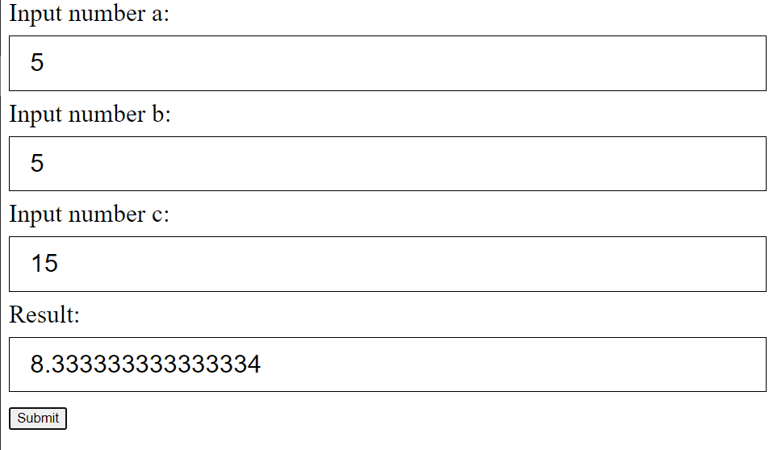

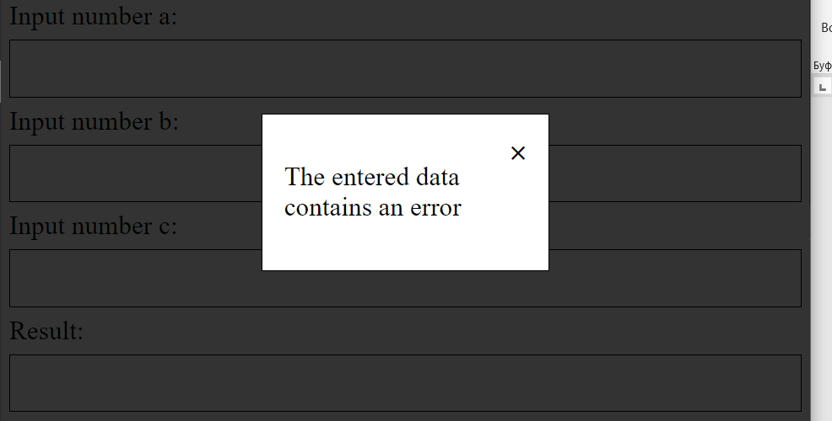

Рисунок 1 – задание 1

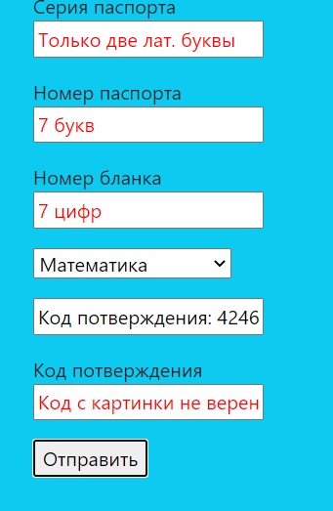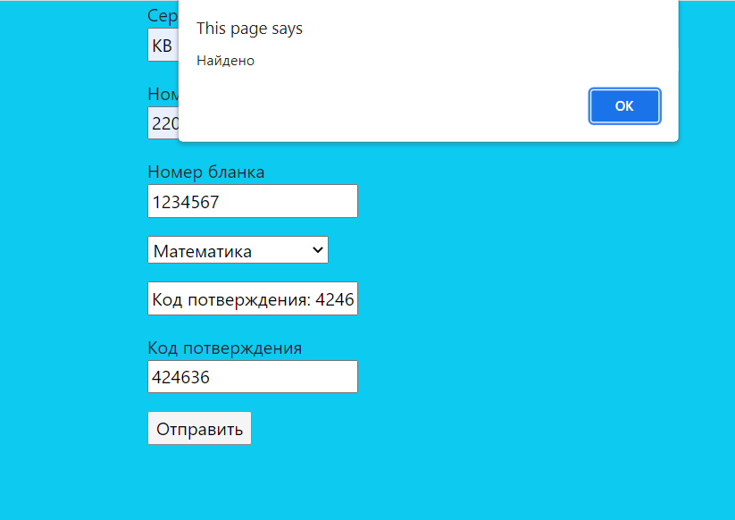

Рисунок 2 – задание 2

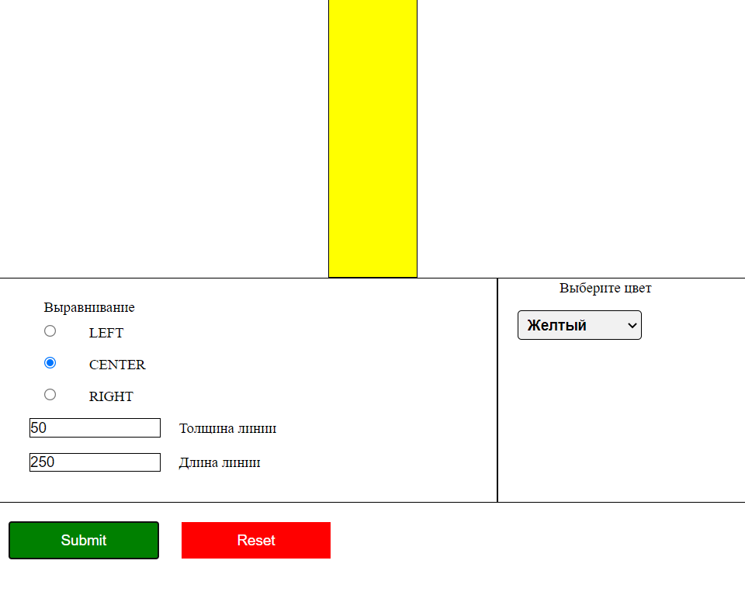

Рисунок 3 – задание 3

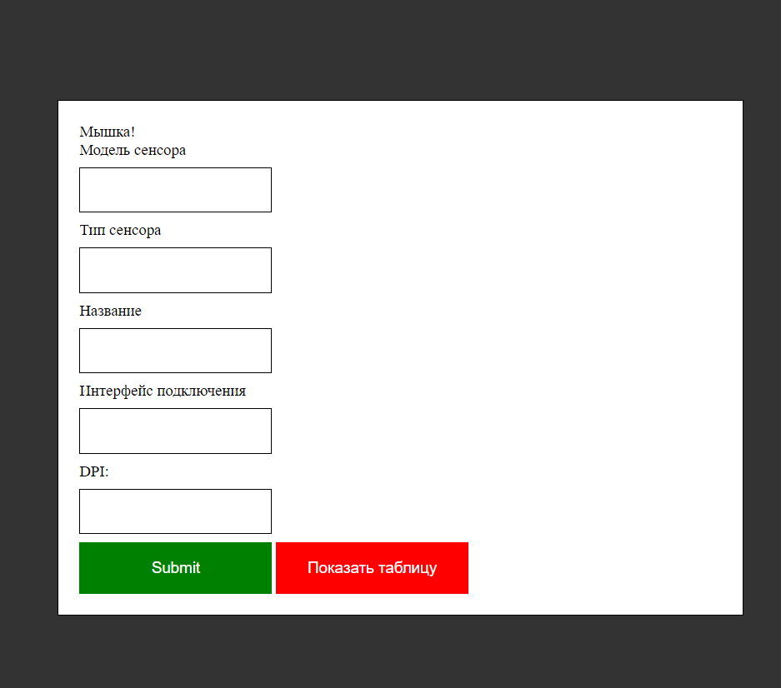

Рисунок 4 – задание 4



Рисунок 5 – задание 4

**Вывод:** в ходе лабораторной работы были получены навыки обработки значения, введенные пользователем в элементы форм, применять валидацию формы на стороне клиента.